МАСТЕР-КЛАСС

Приглашаем Вас на семинар с отработкой и выдачей сертификатов,
который будет проходить
27 февраля 2015 года по адресу: г. Ставрополь ул. Артёма 49, ВЦ «Ставрополье»

«МОДНЫЕ НОГТИ»

Новые тенденции 2015 года. Секреты совершенных ногтей и тайны самых сложных дизайнов. Дизайны применимые как к натуральным, так и к искусственным ногтям, с использованием материалов нового поколения. Новые техники в работе с цветными гелями. В программе семинара используются техники: ювелир, литье, зеркала, фактура, текстура, бархат, природный микс, муранское стекло, гепюр, радуга и многие другие.

ОКСАНА КОВАЛЕВСКАЯ

- Чемпион Мира, чемпион России
- Абсолютный Чемпион Кавказа
- Сертифицированный судья ОМС
- Тренер сборной СКФО
- Преподаватель Международного класса
- Автор программ по моделированию и дизайну ногтей

ТАТЬЯНА АРХИПОВА
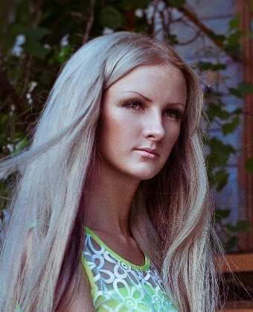
- Чемпион Европы
- Призер Чемпионата Мира
- Чемпион России
- Сертифицированный судья ОМС
- Автор программ по дизайну ногтей

ИРИНА ПЕЧУРИНА
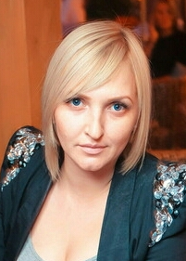
- Чемпион России
- Чемпион Москвы
- Абсолютный Чемпион Кавказа
- Автор программ по дизайну ногтей

Мастеру с собой нужно иметь:
палитра, гелевая кисть, тонкая гелевая кисть для прорисовки, для прорисовки колонок №1, №2, жидкость для снятия липкого слоя, влажные салфетки, УФ лампу.


Приглашаем вас на семинар!
27 февраля с 11:00 до 17:00
Стоимость 2500 руб.
Предварительная запись и оплата обязательна!!!!
Реквизиты для оплаты: карта «Сбербанк» №5469600010389229
(сохраняйте квитанцию об оплате)
(87937) 3-34-97, 2-35-97, 8 928 252 77 87 - Виктория, 8 928 351 95 86 – Ольга

